PLANTEKVALITET OG NS 4400 Norsk standard for planteskolevarer-med hovedfokus på trær.

Universitetet for miljø- og biovitenskap (NMBU) og Statens vegvesen inviterer til fagdag om kvalitet på planteskolevarer og bestillerkompetanse ved innkjøp av trær. Fagdagen vil bestå av foredrag samt befaring i LandskapsLAB ved NMBU Hele Campus Ås blir et landskapslaboratorium
Fagdagen er åpen for alle, interne og eksterne.

Dato: 24.10.2018
Sted: NMBU i Ås
kl: 10-12.30 i Samfunnet ( Drøbakveien 26) Festsalen (lunsj fra 12)
kl: 12:30-15 Befaring ute i LandskapLAB NMBU

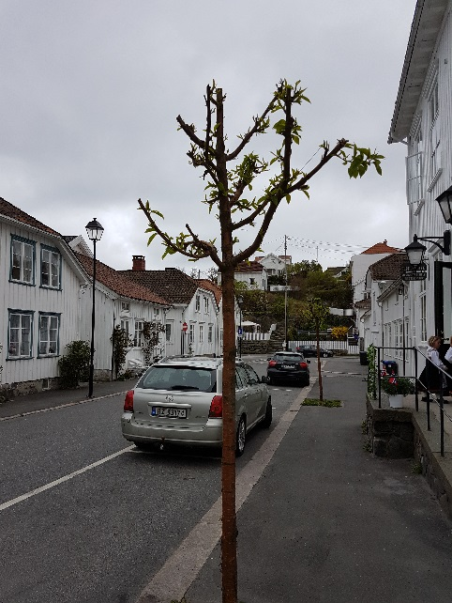
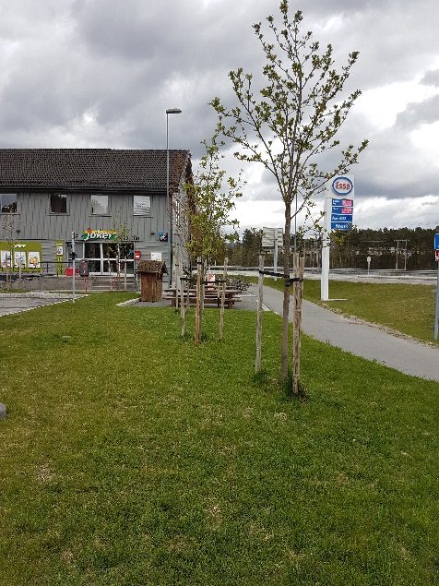

Program:
10-10.10 Velkommen
10.10-10.50 NS4400- skjerping av kvalitetskrav ved Per Anker Pedersen, NMBU
10.50-11.00 Pause
11.00-11.30 Plantekvalitet og utfordringer fra en byggherre sitt syn ved Erik Solfjeld Svv
11.30-12.00 Plantekvalitet og NS 4400 i planteproduksjon og import ved Morten Mellbye, Mellbyes planteskole
12.00-12.30 Lunsj
12.30-14.00 Befaring av nyetablerte trær i LandskapLAB, presentert av Ingjerd Solfjeld med flere.
14.00-15.00 Oppsummering, spørsmål og diskusjon rundt det vi har sett.

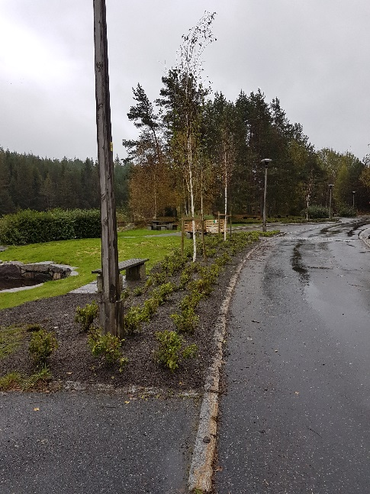
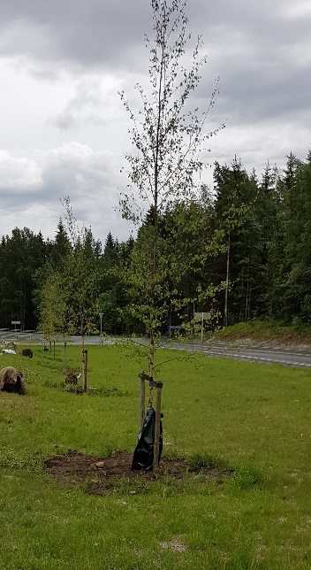

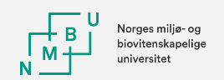

Informasjon:
- Dagpakke inkludert lett lunsj kjøpes på stedet av hver enkelt - pris kr. 150,- pr. pers. Det er mulig å betale med Vipps eller kort.
- Gjesteparkering kr. 5 per time (automat). Adkomst til gjesteparkeringsplassen ved Eika sportssenter/Damstykket er skiltet i Meierikrysset (Drøbakvegen (Fv 152) og Hermumvegen).
- Alle deltagere må kle seg for å være ute, vernetøy er ikke nødvendig.

Påmelding:
- Interne i vegvesenet melder seg på i kurskalenderen:
https://www.vegvesen.no/intranett/Etat/Personal/Kurs+og+l%C3%A6ring/Kompetanseutvikling/Kurskalenderen?kursid=2418688
- Eksterne som jobber andre steder enn i vegvesenet melder seg på til Ragnhild Dahl:
Mail: ragnhild.dahl@vegvesen.no
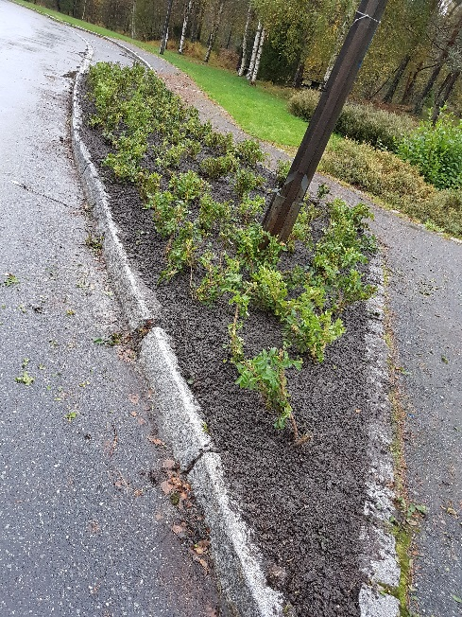
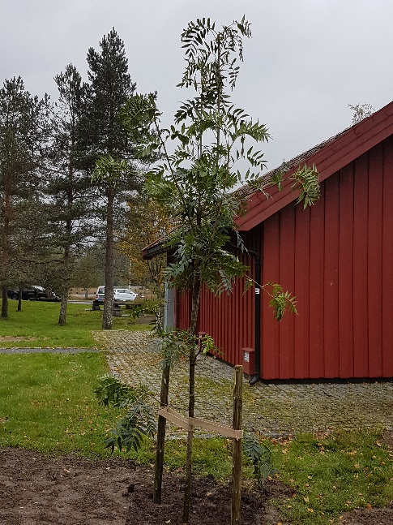
Påmeldingsfrist: 1. oktober.2018

